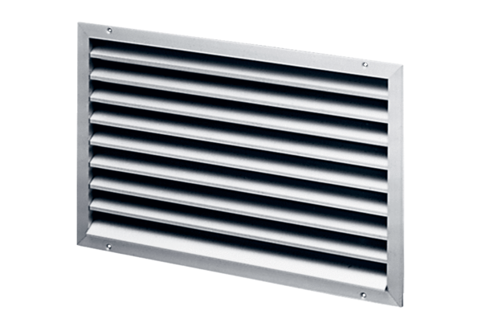Außengitter LAP 35Verpackungseinheit: 1 StückSortiment: D
Artikelnummer: 0151.0254Hersteller: MAICO

